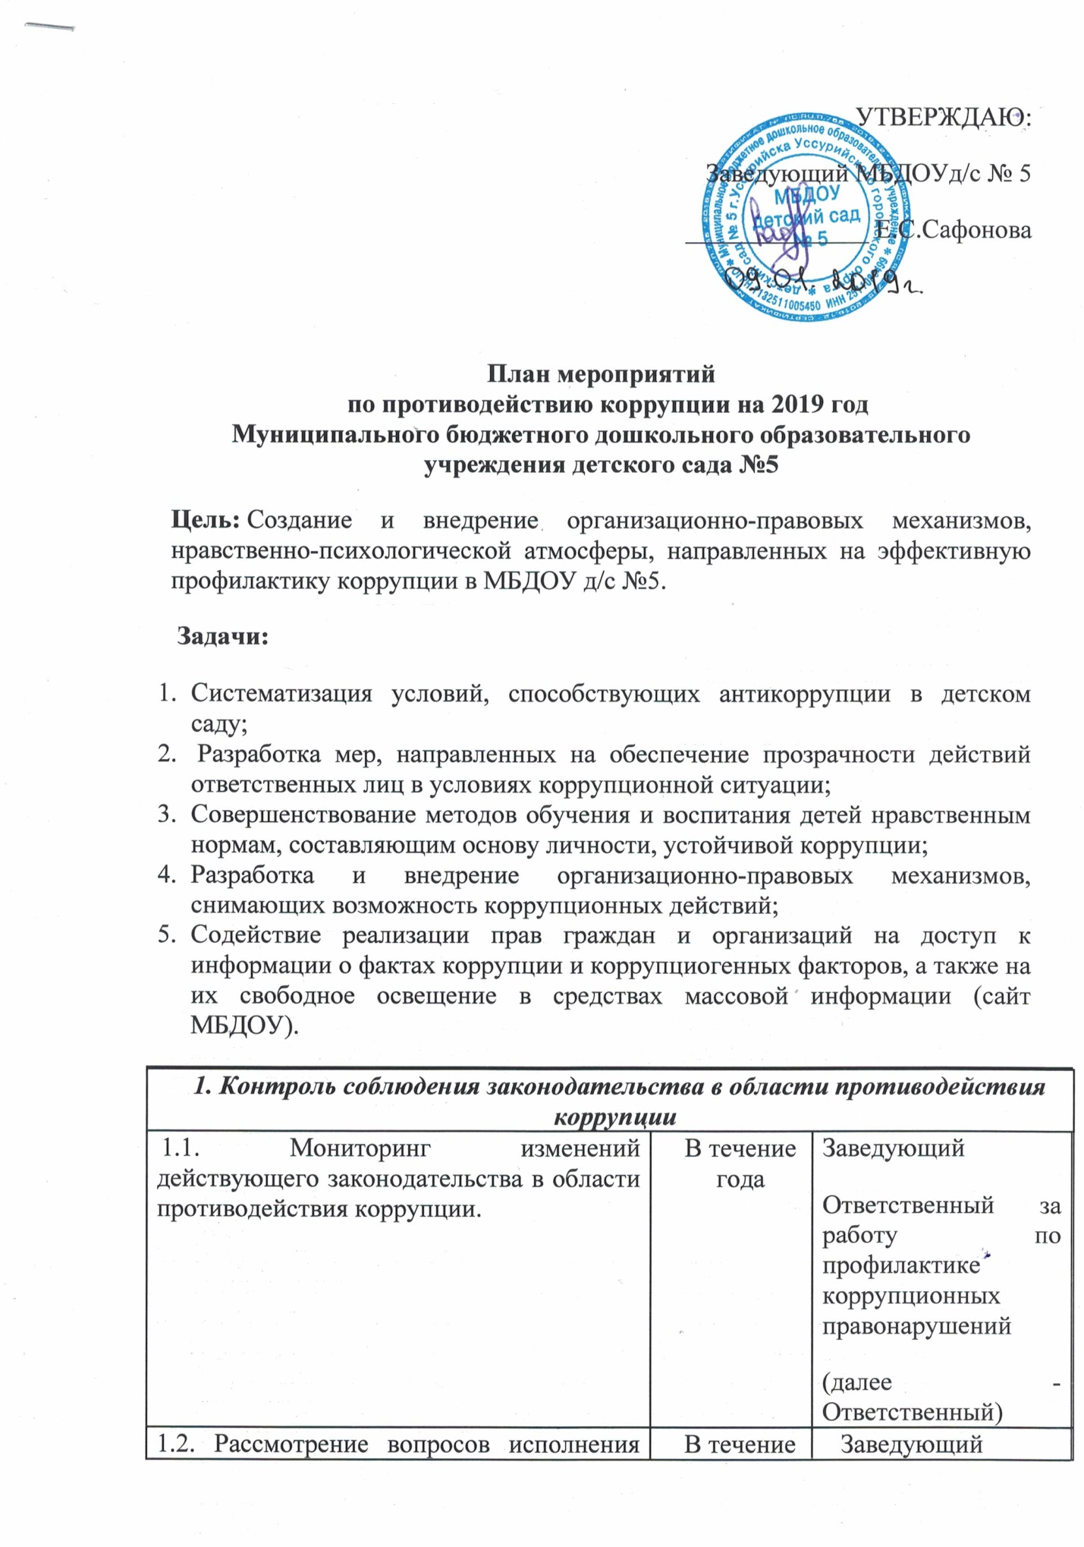

УТВЕРЖДАЮ:
Заведующий МБДОУд/с № 5
______________ Е.С.Сафонова

План мероприятий
по противодействию коррупции на 2019 год
Муниципального бюджетного дошкольного образовательного учреждения детского сада №5
Цель: Создание и внедрение организационно-правовых механизмов, нравственно-психологической атмосферы, направленных на эффективную профилактику коррупции в МБДОУ д/с №5.
Задачи:
- Систематизация условий, способствующих антикоррупции в детском саду;
- Разработка мер, направленных на обеспечение прозрачности действий ответственных лиц в условиях коррупционной ситуации;
- Совершенствование методов обучения и воспитания детей нравственным нормам, составляющим основу личности, устойчивой коррупции;
- Разработка и внедрение организационно-правовых механизмов, снимающих возможность коррупционных действий;
- Содействие реализации прав граждан и организаций на доступ к информации о фактах коррупции и коррупциогенных факторов, а также на их свободное освещение в средствах массовой информации (сайт МБДОУ).
1. Контроль соблюдения законодательства в области противодействия коррупции
1.1. Мониторинг изменений действующего законодательства в области противодействия коррупции. |  | В течение  года |  | Заведующий  Ответственный за работу по профилактике коррупционных правонарушений  (далее - Ответственный)
1.2. Рассмотрение вопросов исполнения законодательства в области противодействия коррупции, об эффективности принимаемых мер по противодействию коррупции на:  - совещаниях в МБДОУ;  - общих собраниях трудового коллектива;  - заседаниях педагогических советов;  - родительских собраниях. |  | В течение года  Январь  Март  Сентябрь  Март, Сентябрь |  | Заведующий
1.3. Ознакомить вновь прибывших работников МБДОУ с имеющимися Положениями:  - о комиссии по урегулированию конфликта интересов работников;  - положение об антикоррупционной политике;  - о порядке уведомления работодателя о фактах обращения в целях склонения работников к совершению коррупционных правонарушений;  - профессиональном кодексе этики и служебного поведения работников МБДОУ. |  | Постоянно |  | Заведующий  Заведующий хозяйством  Старший воспитатель
2. Меры по совершенствованию функционирования МБДОУ д/с №5.
в целях предупреждения коррупции
2.1. Размещение информации по антикоррупционной политике на сайте МБДОУ. |  | В течение года |  | Ответственный за работу по профилактике коррупционных правонарушений  (далее - Ответственный)
2.2. Усиление внутреннего контроля в МБДОУ по вопросам:  - исполнение должностных обязанностей всеми работниками МБДОУ;  - организация и проведение образовательной деятельности;  - организация питания детей в МБДОУ;  - обеспечение выполнения требований СанПиН в МБДОУ. |  | В течение года  Май  Сентябрь  Июнь |  | Заведующий  Старший воспитатель  Старшая мед.сестра
2.3. Анализ причин и условий, способствующих совершению коррупционных правонарушений. |  | Постоянно |  | Заведующий
3. Меры по правовому просвещению и повышению антикоррупционной компетентности сотрудников МБДОУ и родителей воспитанников
(законных представителей)
3.1. Усиление персональной ответственности педагогических работников за неправомерно принятые решения в рамках служебных полномочий. |  | В течение года |  | Ответственный за работу по профилактике коррупционных правонарушений  (далее - Ответственный)
3.2. Проведение совещания с коллективом по вопросу антикоррупционной деятельности в МБДОУ.  3.3. Принятие профессионального кодекса этики и Положения о противодействии коррупции. |  | Июнь  Январь |  | Заведующий  Заведующий  Заведующий
3.5. Изготовление памяток для родителей («Если у Вас требуют взятку», «Это важно знать!» и т.п.) |  | Сентябрь |  | Ответственный за работу по профилактике коррупционных правонарушений
4. Взаимодействие МБДОУ и родителей (законных представителей) воспитанников
4.1. Информирование родителей (законных представителей) о правилах приема в МБДОУ (индивидуальные письменные уведомления, стенды, родительские собрания) |  | В течение года |  | Заведующий  Ответственный
4.2. Информирование родителей (законных представителей) о нормативно – правовой документации МБДОУ. |  | В течение года |  | Заведующий
4.3. Обеспечение функционирования сайта МБДОУ, в соответствии с Федеральным законодательством, размещения на нем информации о деятельности МБДОУ, правил приема в МБДОУ.  4.3.1. Разработка раздела с информацией об осуществлении мер по противодействию коррупции в МБДОУ.  4.3.2.Мониторинг электронных обращений на сайте МБДОУ «Обратная связь». |  | В течение года |  | Ответственный
4.4.Осуществление анализа жалоб и обращений родителей о наличии сведений о фактах коррупции и проверки наличия фактов, указанных в обращениях. |  | по мере поступления |  | Заведующий  Ответственный
4.5. Проведение социологического исследования «Уровень удовлетворенности граждан качеством и доступностью услуг в сфере образования». |  | Раз в квартал |  | Управление образования
- Взаимодействие с правоохранительными органами
5.1.Информирование правоохранительных органов о выявленных фактах коррупции в сфере деятельности МБДОУ. | В течение года |  | Заведующий
5.2.Оказание содействия правоохранительным органам в проведении проверок информации по коррупционным правонарушениям в образовательной системе. | В течение года |  | Заведующий  Ответственный

